中国铁矿石价格指数（CIOPI）

中国钢铁工业协会 2014年6月9日印发

一、进口铁矿石价格（OPI）
6月9日，进口铁矿石62%品位干基粉矿到岸价格为94.61美元/吨，环比每吨上升0.17美元，升幅为0.18%；当月平均价格为94.03美元/吨。
6月9日，进口铁矿石62%品位干基粉矿现货贸易人民币含税价格为694.15元/吨，环比每吨下降3.32元，降幅为0.48%，当月平均价格为692.65元/吨。
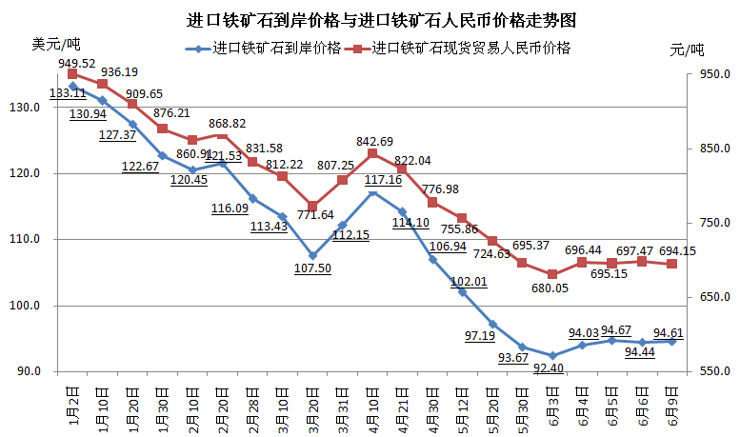
二、国产铁矿石价格
6月9日，国产铁矿石62%品位干基铁精矿含税价格为759.16元/吨，环比每吨下降16.31元，降幅为2.10%，比进口铁矿石高65.01元/吨，升高幅度为9.37%；当月平均价格为775.62元/吨，比进口铁矿石高82.97元/吨，升高幅度为11.98%。
6月9日，国产铁矿石65%品位干基铁精矿含税价格为852.77元/吨，环比每吨下降18.98元，降幅为2.18%，当月平均价格为874.57元/吨。
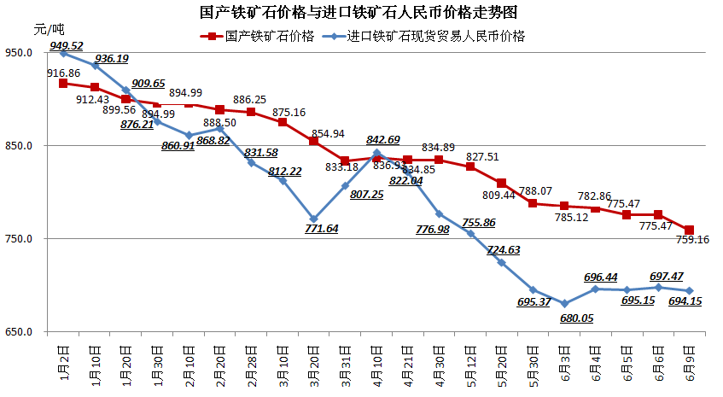
三、中国铁矿石价格指数（CIOPI）
6月9日，中国铁矿石价格指数（CIOPI）为333.06点，环比下降1.54点，降幅为0.46%。其中：国产铁矿石价格指数为295.03点，环比下降6.34点，降幅为2.10%；进口铁矿石价格指数为350.28点，环比上升0.63点，升幅为0.18%。
